**Laporan Web Design Kel 5**

**Web Travel**



Nama Kelompok

Andika Rasya

M.faizil Radit

M.Naufal

M.fatur

M. Alfadri

Awal Pembuatan

* Tema Website

Web Travel

* Pembagian Tugas

Andika, Alfadri Faizil Radit : Coding

Naufal, Fatur : Word

* Minggu Pertama

Minggu pertama saya dan anggota kelompok saya mulai membuat halaman website terlebih dahulu dan menambahkan beberapa navigasi bar

* Minggu Kedua

Minggu kedua saya mulai mengerjakan lagi dan pada minggu kedua ini saya menambahkan halaman login

* Minggu Ketiga

Minggu ketiga saya mulai menambahkan halaman untuk booking hotel dan beberapa navigasi bar

* Rencana Minggu Keempat

Di minggu keempat rencana nya saya akan membuat halaman tentang kami untuk menjelaskan website yang saya buat

**Tujuan Pembuatan Web Design**

Tujuan saya dan kelompok saya membuat web design ini bukan hanya karena di beri tugas tapi, saya harap dengan diberinya saya tugas pembuatan web design ini. Saya harap saya bisa lebih memahami tentang dunia pembuatan web design, dan harapan saya dengan adanya tugas pembuatan web design ini saya dan kelompok saya bisa mendapat nilai yang cukup tinggi.

**Evaluasi**

Laporan yang saya dan anggota saya ini masih jauh dari kata sempurna dan semoga kedepan nya saya bisa lebih meningkatkan kemampuan saya dalam membuat laporan ini.Segini saja laporan yang saya bisa sampaikan mohon maaf jika ada kesalahan kata Terima Kasih.

**Dokumentasi**

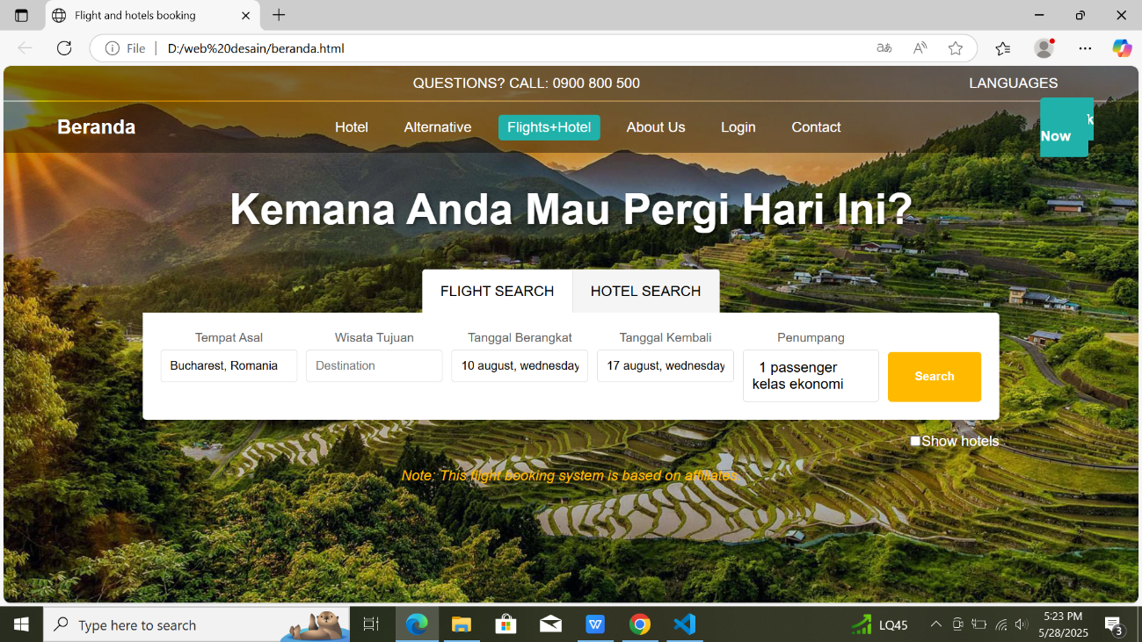

Di dokumentasi pertama yaitu pada halaman beranda saya belum sempat menambahkan fitur, tapi saya baru menambahkan navigasi bar yang bisa di tekan yaitu pada bagian navigasi hotel.

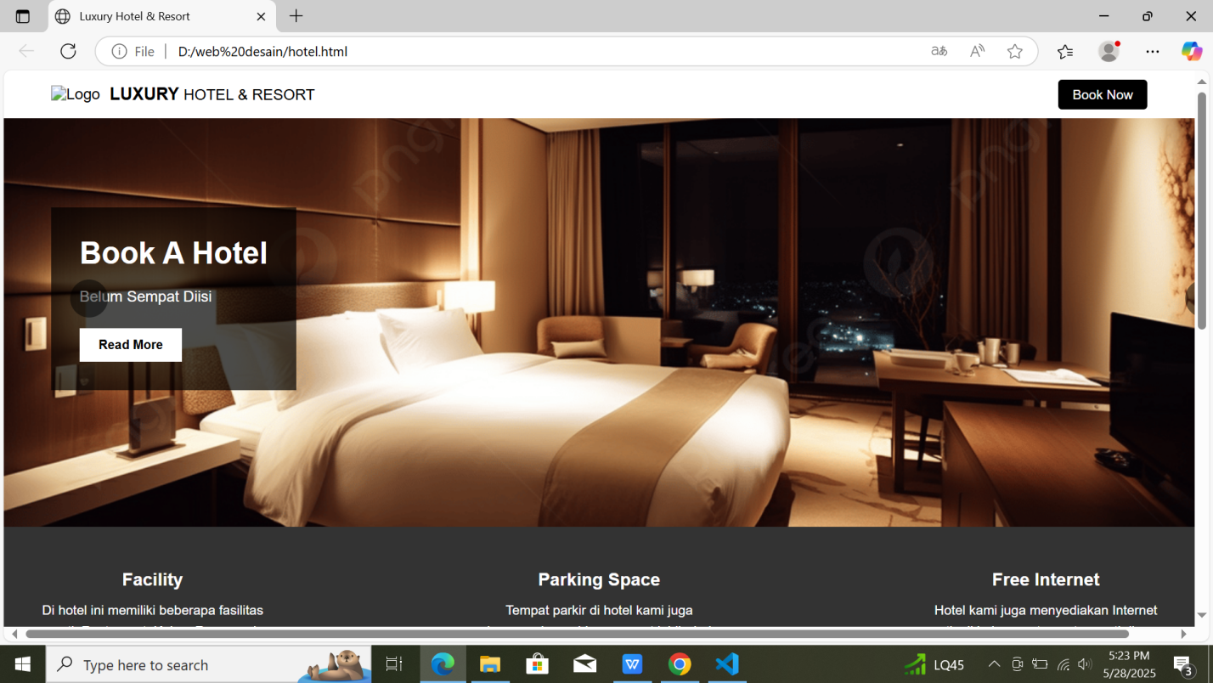

Di dokumentasi kedua yaitu halaman hotel, disini saya belum menambahkan fitur dan tombol navigasi pun belum bisa di tekan

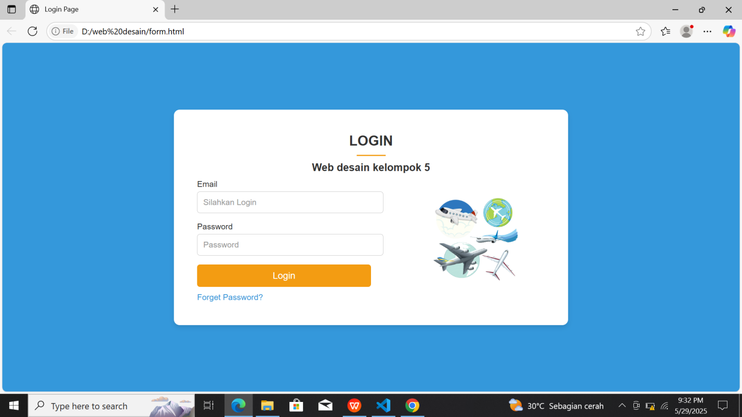

Ini adalah tampilan halaman login yang saya buat